E.2 Hilfen

Das Magnetfeld einer Spule
Bestimmung der magnetischen Feldkonstante µ₀

Hilfe 1
Schaltplan
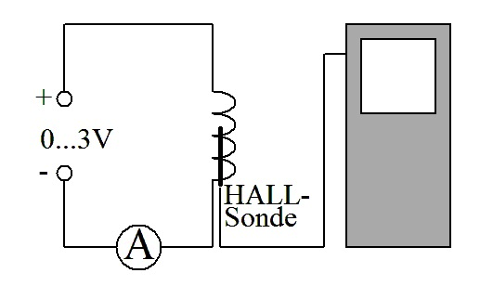
-----------------------------------------------------------------------------------------------------------
Hilfe 2
Einstellungen
- Messmodus: EVENTS WITH ENTRY (Ereignisse mit Eingabe)
- Abstand zweier Messungen: z. B. 20 mA
- Maximale Stromstärke: 100 mA
- Hallsonde: Messbereich 6,4 mT

Weitere Informationen:

A3. Einzelmessungen mit Eingabe
A8. Einstellungen für Sensoren ändern

-----------------------------------------------------------------------------------------------------------
Hilfe 3
Mögliches B(I)-Diagramm
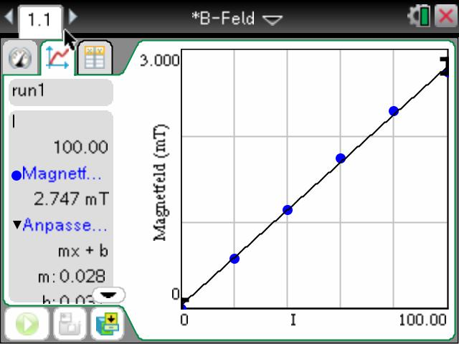

Zur Begründung:
Überlegen Sie, welcher mathematische Zusammenhang zwischen den beiden Größen besteht.

E.2 Hilfen

Hilfe 4

Stellen Sie dazu die Gleichung für die Flussdichte im Innern einer Spule entsprechend um.

$B=μ_{0}∙μ_{r}∙\frac{I∙n}{l}$ ${(μ}_{r}≈1)$

Weitere Informationen:

A9. Messwerte in den Applikationen bearbeiten

-----------------------------------------------------------------------------------------------------------
Hilfe 5

Berechnen Sie zunächst den Mittelwert für die magnetische Feldkonstanten und danach die prozentuale Abweichung vom Literaturwert.

